Unidad 03
Introducción a JavaScript

Actividad 03

- En este ejercicio debes crear una página sencilla con elementos colapsables como en el siguiente ejemplo:

- Estado desplegado:

- Estado colapsado:

Debes crear una página con tres encabezamientos (etiquetas <h>). Bajo cada encabezamiento debe ir un párrafo de texto. A la izquierda de cada encabezamiento añade una imagen pequeña que sirvirá de botón para colapsar/desplegar.

Crea ahora un script que permita ocultar o mostrar alternativamente cada párrafo:

- Al pulsar sobre la imagen del encabezamiento, si el párrafo se está mostrando, deberá ocultarse. La imagen de la cabecera será sustituida por otra que indique que el texto está colapsado.

- Si, por el contrario, al hacer clic sobre el símbolo del encabezamiento el párrafo está oculto, deberá mostrarse. La imagen de la cabecera será sustituida por otra que indique que el texto está desplegado.

Se debe utilizar una única función para colapsar/desplegar los tres párrafos.

- En la mayoría de sitios bancarios, a la hora de introducir una contraseña se muestra un cuadro de texto y un panel numérico como los de las imágenes. Se recomienda a los usuarios que utilicen el panel numérico en vez de teclear la contraseña directamente. ¿Por qué?

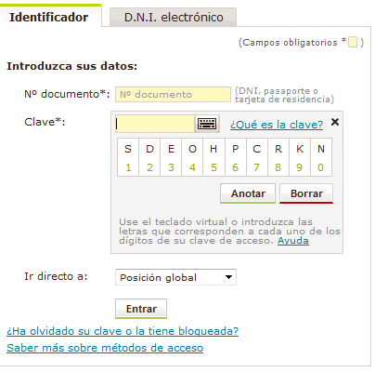

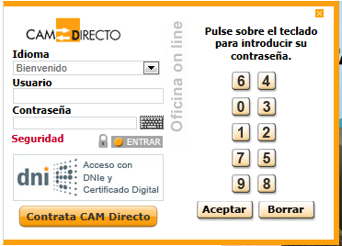

Crea un formulario de introducción de contraseñas similar a los anteriores, mostrando un cuadro de texto para el nombre del usuario y un cuadro de tipo password para la contraseña. Cuando el usuario haga clic sobre el cuadro de tipo contraseña, debe aparecer un teclado numérico que permita introducir la contraseña.
.

Se recomienda que usen el teclado numérico de la pagina porque si tienes en tu pc un Keylogger no van a poder sacar tu contraseña, solo van a ver que has hecho click ‘x’ veces

